附件1
新生网上核对学籍电子信息操作流程
一、进入“中国高等教育学生信息网（学信网）”，https://www.chsi.com.cn/

二、点击“学籍查询”，进入学信档案，如下图

三、若本科期间已注册过，可沿用原注册账号登录。如从未登录过学信网者需注册账号。现在以未注册的用户为例操作，点击“注册学信网账号”，出现：
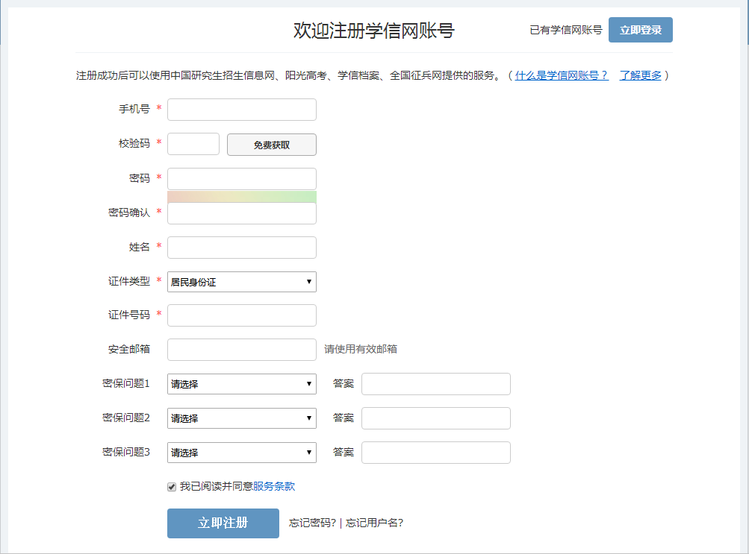
四、请认真、准确地填写完整的电子档案（带﹡号的为必填项），通过手机获取校验码，进行验证后系统将进行（手机号、身份证号）实名绑定，填写完毕后，会提示账号注册成功，如下图：
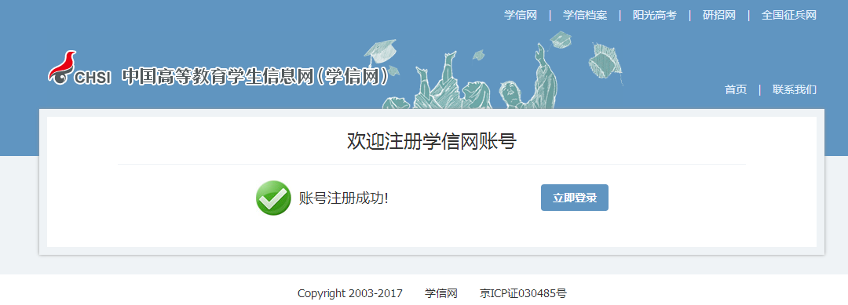
五、点击“立即登录”，将进入用户登录界面。通过输入“手机号、身份证号”其中一种，和密码后，看到以下页面
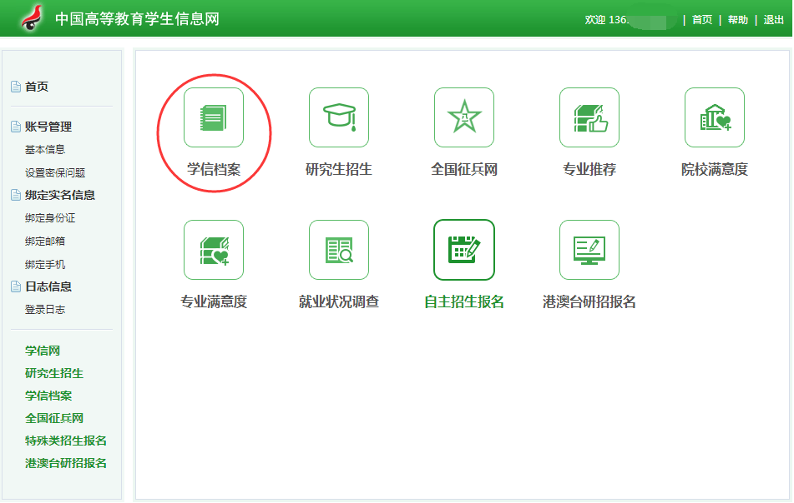
六、点击“学信档案”，“高等教育信息查看”进入个人学籍档案，可以看到个人学籍信息及照片等。
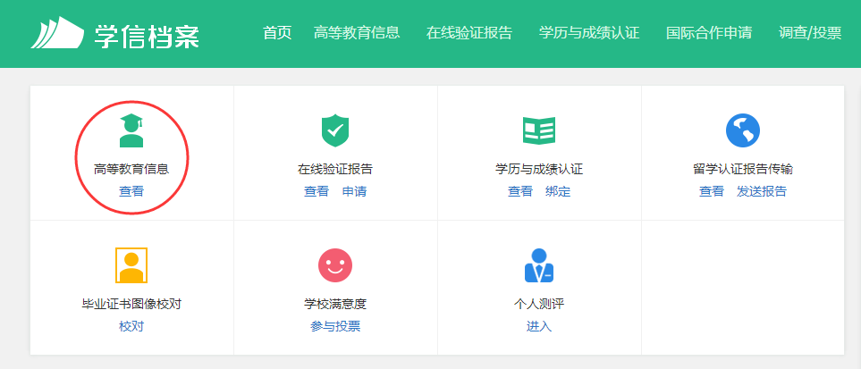
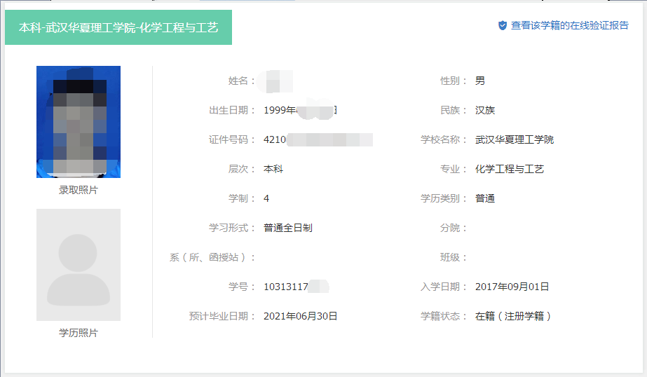
七、查询后逐项核对相关信息，若有遗漏或疑问参考《常见问题解决办法》（附件2）。
常见问题解决办法
一、“被注册”或者“证件号码重复待审核”的解决方法：
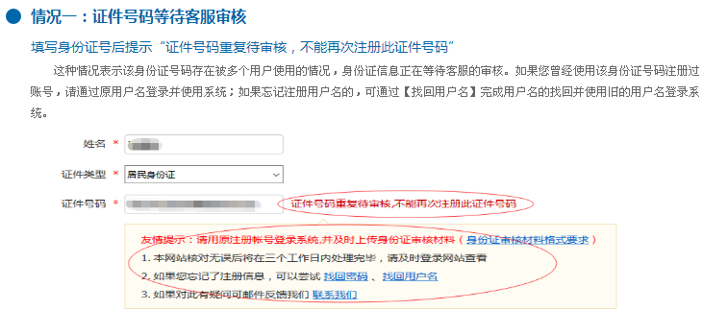
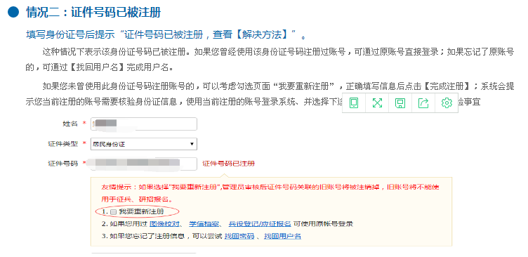
勾选“我要重新注册”并点击“立即注册”，出现以下页面
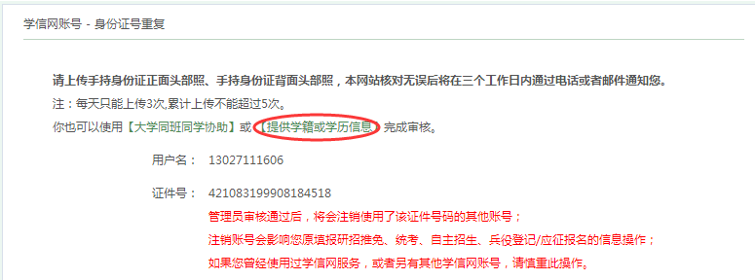
推荐使用“提供学籍或学历信息”的解决方法（最快捷），点击后按照要求填入基本信息，点击“确定”即可完成重新注册。
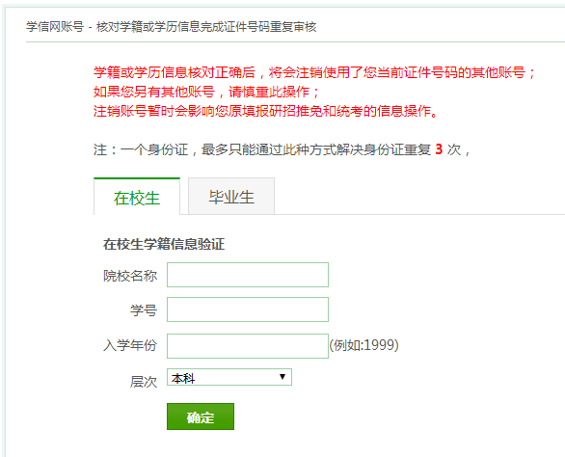
特别注意：一个身份证号，最多只能通过此种方式解决身份证重复问题3次
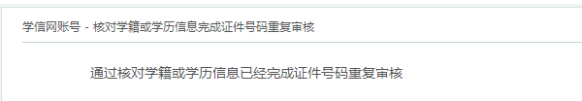
二、如遇其他问题，通过“帮助中心”，对应各自情况选择操作方法，解决问题。
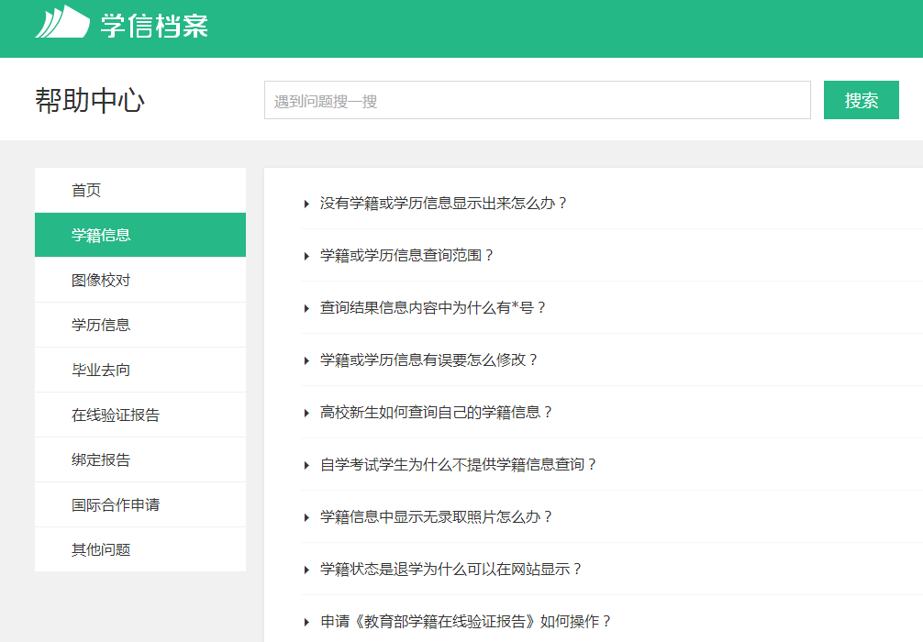
三、学信中心联系方法
客服电话：010-67410388
客服邮箱：kefu#chsi.com.cn（将#替换为@）
微信公众号：chsi_chesicc

学信网证件号码已被注册怎么办？

方法一：
登录网页，按照提示进行身份证号重复申请，并上传手持身份证拍照上传（不推荐）。
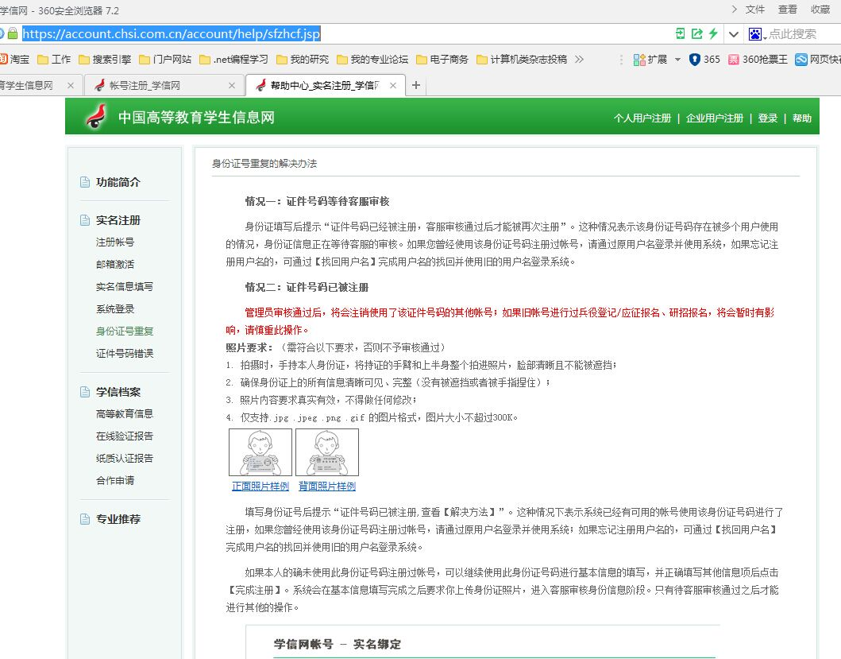

方法二（推荐方法）：
手持身份证这是操作方法之一，但是建议大家最好采取同学协助的方法解决身份证已经注册的问题，因为手持身份证步骤麻烦，提交到客服那里后处理速度太慢，所以最好是找同学协助，这样马上就可以通过验证。
首先，身份证已经被注册的学生登录学信网，发送协助请求给班级内已经可以正常登录学信网的同学，填写同学姓名、同学手机、自己手机号。
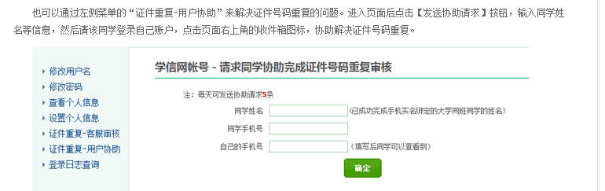

被请求协助的同学可以参考如下图片指示，在那里找到同学的请求。

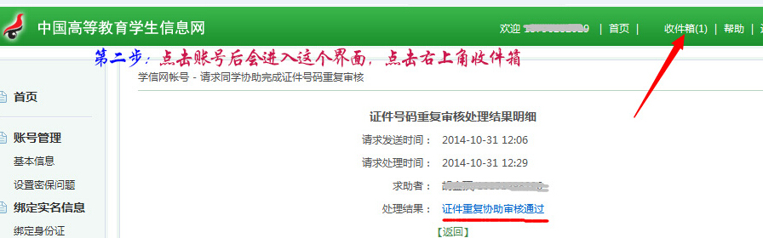

这样就可以处理同学的协助，完成证件号码重复审核工作了。

